2023年度广元市产品质量监督检验所
单位决算
目录
公开时间：2024年10月14日

第一部分单位概况 1
一、 主要职责 1
二、 机构设置 1
第二部分 2023年度单位决算情况说明 2
一、收入支出决算总体情况说明 2
二、收入决算情况说明 2
三、支出决算情况说明 3
四、财政拨款收入支出决算总体情况说明 3
五、一般公共预算财政拨款支出决算情况说明 4
六、一般公共预算财政拨款基本支出决算情况说明 6
七、财政拨款“三公”经费支出决算情况说明 7
八、政府性基金预算支出决算情况说明 9
九、国有资本经营预算支出决算情况说明 9
十、其他重要事项的情况说明 9
第三部分 名词解释 11
第四部分附件 13
第五部分附表 38
一、收入支出决算总表 38
二、收入决算表 38
三、支出决算表 38
四、财政拨款收入支出决算总表 38
五、财政拨款支出决算明细表 38
六、一般公共预算财政拨款支出决算表 38
七、一般公共预算财政拨款支出决算明细表 38
八、一般公共预算财政拨款基本支出决算表 38
九、一般公共预算财政拨款项目支出决算表 38
十、政府性基金预算财政拨款收入支出决算表 38
十一、国有资本经营预算财政拨款收入支出决算表 38
十二、国有资本经营预算财政拨款支出决算表 38
十三、财政拨款“三公”经费支出决算表 38

第一部分 单位概况

主要职责
负责全市范围内有关产（商）品质量的监督检验、委托检验、质量仲裁检验工作；承担上级下达的各项监督检查、专项检查和定期监督检验工作；承接各类委托检验；依法受理各种仲裁检验；指导帮助企业建立完善质量检验管理体系。

机构设置
我单位为广元市市场监督管理局下属二级预算单位，本单位无下属机构，设有内设机构6个。

第二部分 2023年度单位决算情况说明

一、收入支出决算总体情况说明
2023年度收、支总计均为748.78万元。与2022年度相比，收、支总计各增加14.81万元，增长2.02%。主要变动原因是人员经费增加。
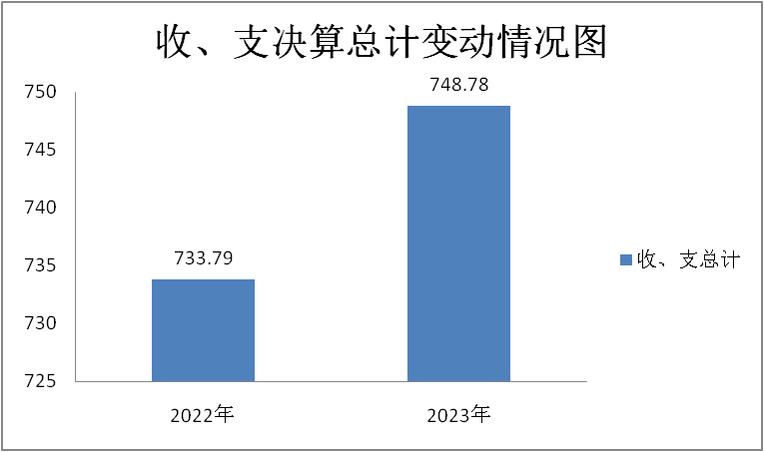
（图1：收、支决算总计变动情况图）（柱状图）

二、收入决算情况说明

2023年度本年收入合计748.78万元，其中：一般公共预算财政拨款收入681.42万元，占91%；其他收入67.36万元，占9%。

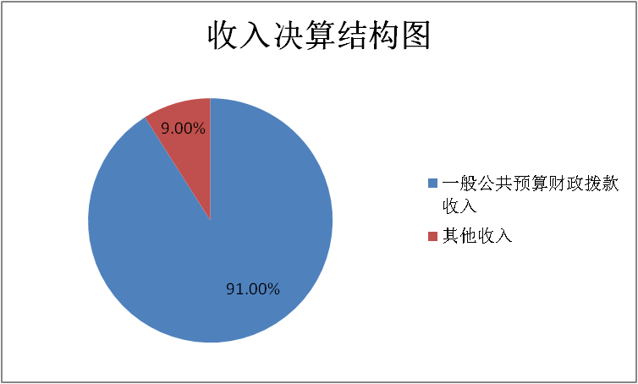
（图2：收入决算结构图）（饼状图）

三、支出决算情况说明

2023年度本年支出合计748.72万元，其中：基本支出526.22万元，占70.28%；项目支出222.50万元，占29.72%。
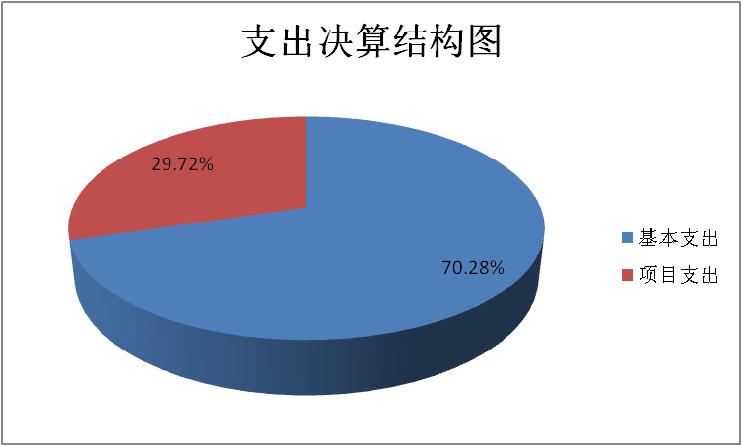
（图3：支出决算结构图）（饼状图）

四、财政拨款收入支出决算总体情况说明
2023年度财政拨款收、支总计均为681.42万元。与2022年度相比，财政拨款收、支总计各增加6.58万元，增长0.98%。主要变动原因是人员经费增加。
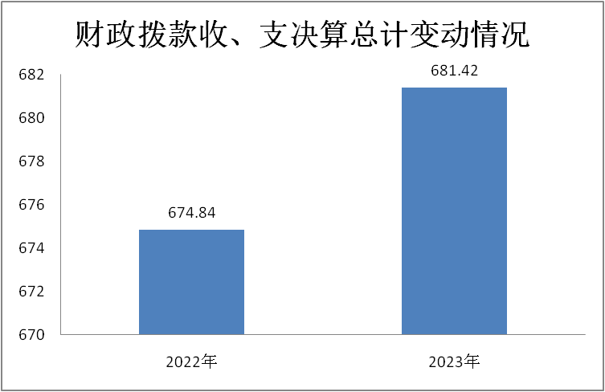
（图4：财政拨款收、支决算总计变动情况）（柱状图）

五、一般公共预算财政拨款支出决算情况说明

（一）一般公共预算财政拨款支出决算总体情况
2023年度一般公共预算财政拨款支出681.36万元，占本年支出合计的91.00%。与2022年度相比，一般公共预算财政拨款支出增加6.52万元，增长0.97%。主要变动原因是人员经费增加。
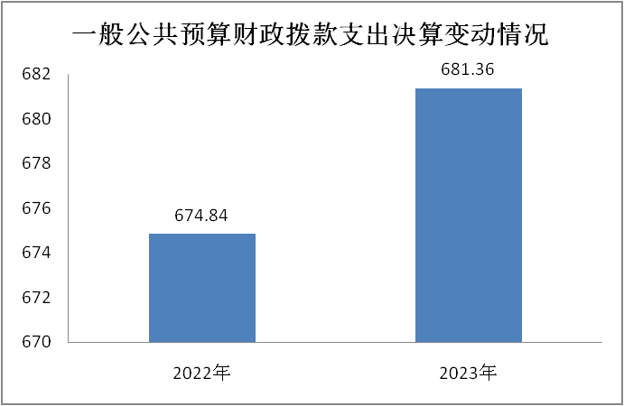
（图5：一般公共预算财政拨款支出决算变动情况）（柱状图）

（二）一般公共预算财政拨款支出决算结构情况
2023年度一般公共预算财政拨款支出681.36万元，主要用于以下方面：一般公共服务支出559.07万元，占82.05%；社会保障和就业支出69.41万元，占10.19%；卫生健康支出18.95万元，占2.78%；住房保障支出33.94万元，占4.98%。
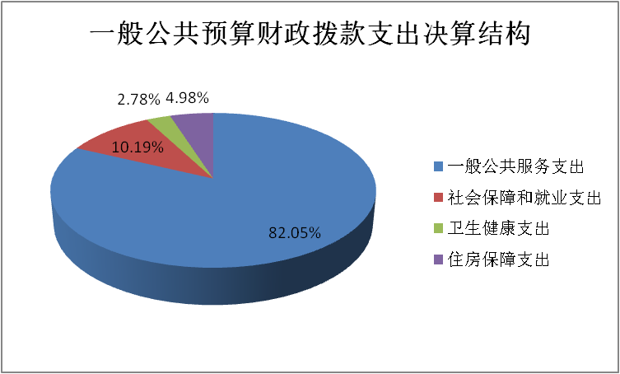
（图6：一般公共预算财政拨款支出决算结构）（饼状图）

（三）一般公共预算财政拨款支出决算具体情况

2023年度一般公共预算支出决算数为681.36万元，完成预算99.99%。其中：
1.一般公共服务（类）市场监督管理事务（款）质量安全监管（项）：支出决算为123万元，完成预算的100%。
2.一般公共服务（类）市场监督管理事务（款）事业运行（项）：支出决算为336.57万元，完成预算的99.99%，基本与预算持平。
3.一般公共服务（类）市场监督管理事务（款）其他市场监督管理事务（项）：支出决算为99.5万元，完成预算的100%。
4.社会保障和就业支出（类）行政事业单位养老支出（款）机关事业单位基本养老保险缴费（项）：支出决算为46.17万元，完成预算100%。
5.社会保障和就业支出（类）行政事业单位养老支出（款）机关事业单位职业年金缴费支出（项）：支出决算为23.23万元，完成预算100%。
6.卫生健康支出（类）行政事业单位医疗（款）事业单位医疗（项）：支出决算为18.95万元，完成预算100%。
7.住房保障支出（类）住房改革支出（款）住房公积金（项）：支出决算为33.94万元，完成预算100%。

六、一般公共预算财政拨款基本支出决算情况说明
2023年度一般公共预算财政拨款基本支出458.86万元，其中：
人员经费426.31万元，主要包括：基本工资、津贴补贴、奖金、绩效工资、机关事业单位基本养老保险缴费、职业年金缴费、职工基本医疗保险缴费、其他社会保障缴费、住房公积金、生活补助、其他对个人和家庭的补助。
公用经费32.55万元，主要包括：办公费、印刷费、咨询费、水费、邮电费、物业管理费、差旅费、维修（护）费、培训费、公务接待费、委托业务费、工会经费、福利费、公务用车运行维护费、其他交通费用、其他商品和服务支出。

七、财政拨款“三公”经费支出决算情况说明

（一）“三公”经费财政拨款支出决算总体情况说明
2023年度“三公”经费财政拨款支出决算为6.25万元，完成预算100%，较上年度增加0.52万元，增长9.08%。决算数与预算数持平。

（二）“三公”经费财政拨款支出决算具体情况说明
2023年度“三公”经费财政拨款支出决算中，公务用车购置及运行维护费支出决算5.37万元，占85.92%；公务接待费支出决算0.88万元，占14.08%。具体情况如下：
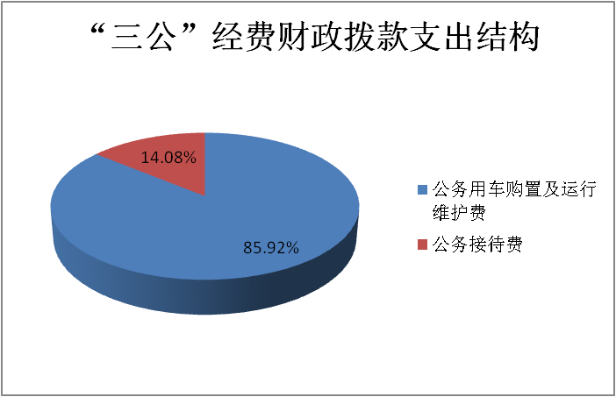
（图7：“三公”经费财政拨款支出结构）（饼状图）
1.因公出国（境）经费支出0万元，年初未安排预算。因公出国（境）支出决算较2022年无变化。
2.公务用车购置及运行维护费支出5.37万元，完成预算100%。公务用车购置及运行维护费支出决算比2022年度增加0.52万元，增长10.72%。主要原因是抽检任务增加。
其中：公务用车购置支出0万元，未购置公务用车。截至2023年12月31日，广元市产品质量监督检验所共有车辆1辆。其中，轿车 1辆。
公务用车运行维护费支出5.37万元。主要用于抽检及业务工作所需的公务用车燃料费、维修费、过路过桥费、保险费等支出。
3.公务接待费支出0.88万元，完成预算100%。公务接待费支出决算与2022年度持平。其中：
国内公务接待支出0.88万元，主要用于开展业务活动和技术交流等开支的用餐费。国内公务接待14批次，84人次（不包括陪同人员），共计支出0.88万元，具体内容包括：其他地市级部门工作联系0.56万元，县局（检验机构）业务联系0.32万元。
外事接待支出0万元。

八、政府性基金预算支出决算情况说明
2023年度政府性基金预算财政拨款支出0万元。

九、国有资本经营预算支出决算情况说明
2023年度国有资本经营预算财政拨款支出0万元。

十、其他重要事项的情况说明

（一）机关运行经费支出情况
2023年未发生机关运行经费支出，与2022年决算数持平。

（二）政府采购支出情况
2023年度，广元市产品质量监督检验所政府采购支出总额0万元。

（三）国有资产占有使用情况
截至2023年12月31日，广元市产品质量监督检验所共有车辆1辆，其中：其他用车1辆，其他用车主要用于省市各级抽检及业务工作。单价100万元以上专用设备0（台、套）。

（四）预算绩效管理情况
根据预算绩效管理要求，本单位在2023年度预算编制阶段，组织对“产品质量监督抽查经费”“ 质检运行经费”“ 设备购置经费”“市场监管专项资金”项目等14个项目开展了预算事前绩效评估，对14个项目编制了绩效目标，预算执行过程中，选取14个项目开展绩效监控，组织对14个项目开展绩效自评，绩效自评表详见第四部分附件。

- 名词解释
- 财政拨款收入：指单位从同级财政部门取得的财政预算资金。
- 其他收入：指单位取得的除上述收入以外的各项收入。主要是非本级财政拨款及利息收入等。
- 年末结转和结余：指单位按有关规定结转到下年或以后年度继续使用的资金。
- 一般公共服务支出（类）市场监督管理事务（款）质量安全监管（项）：指反映产品质量安全监管、特种设备安全监管等质量监管专项工作的支出。
- 一般公共服务支出（类）市场监督管理事务（款）事业运行（项）：指反映事业单位的基本支出。
- 一般公共服务支出（类）市场监督管理事务（款）其他市场监督管理事务（项）：指反映其他市场监督管理事务方面的支出。
- 社会保障和就业（类）行政事业单位养老支出（款）机关事业单位基本养老保险缴费支出（项）：指用于机关事业单位实施养老保险制度由单位缴纳的基本养老保险费支出。
- 社会保障和就业（类）行政事业单位养老支出（款）机关事业单位职业年金缴费支出（项）：指用于机关事业单位实施养老保险制度由单位缴纳的职业年金缴费支出。
- 卫生健康支出（类）行政事业单位医疗（款）事业单位医疗（项）：指用于事业单位基本医疗保险缴费。
- 住房保障支出（类）住房改革支出（款）住房公积金（项）：指用于行政事业单位按人力资源和社会保障部、财政部规定的基本工资和津贴补贴以及规定比例为职工缴纳的住房公积金。
- 基本支出：指为保障机构正常运转、完成日常工作任务而发生的人员支出和公用支出。
- 项目支出：指在基本支出之外为完成特定行政任务和事业发展目标所发生的支出。
- “三公”经费：指部门用财政拨款安排的因公出国（境）费、公务用车购置及运行费和公务接待费。其中，因公出国（境）费反映单位公务出国（境）的国际旅费、国外城市间交通费、住宿费、伙食费、培训费、公杂费等支出；公务用车购置及运行费反映单位公务用车车辆购置支出（含车辆购置税）及租用费、燃料费、维修费、过路过桥费、保险费等支出；公务接待费反映单位按规定开支的各类公务接待（含外宾接待）支出。

第四部分 附件

部门预算项目支出绩效自评表（2023年度）
部门预算项目支出绩效自评表（2023年度）
项目名称 |  | 51000021R000000019951-工资性支出
主管部门 |  | 广元市市场监督管理局部门 |  |  |  |  | 实施单位 （盖章） | 广元市产品质量监督检验所
项目基本情况 | 1.项目年度目标完成情况 | 项目年度目标 |  |  |  |  | 年度目标完成情况
项目基本情况 | 1.项目年度目标完成情况 | 严格执行相关政策，保障工资及时、足额发放或社保及时、足额缴纳，预算编制科学合理，减少结余资金 |  |  |  |  | 已按相关政策执行完毕。
项目基本情况 | 2.项目实施内容及过程概述 | 严格执行相关政策，保障工资及时、足额发放或社保及时、足额缴纳，预算编制科学合理，减少结余资金
预算执行情况（10分） | 年度预算数（万元） | 年初预算 | 调整后预算数 | 预算执行数 |  |  | 预算执行率 | 权重 | 得分 | 原因
预算执行情况（10分） | 总额 | 188.66 | 188.66 | 184.66 |  |  | 97.88% | 10 | 9.79 | 1.预算执行率=预算执行数/调整后预算数，预算执行率未达到90%的需说明原因（100字以内）；2.年中发生预算调整的（追加或调减），应单独说明理由；3.其他资金包括：社会投入资金、银行贷款.
预算执行情况（10分） | 其中：财政资金 | 188.66 | 188.66 | 184.66 |  |  | 97.88% | / | /
预算执行情况（10分） | 财政专户管理资金 | 0.00 | 0.00 | 0.00 |  |  | 0.00% | / | /
预算执行情况（10分） | 单位资金 | 0.00 | 0.00 | 0.00 |  |  | 0.00% | / | /
预算执行情况（10分） | 其他资金 |  |  |  |  |  |  | / | /
绩效指标（90分） | 一级指标 | 二级指标 | 三级指标 | 指标性质 | 指标值 | 度量单位 | 完成值 | 权重 | 得分 | 未完成原因分析
绩效指标（90分） | 产出指标 | 数量指标 | 发放（缴纳）覆盖率 | ＝ | 100 | % | 100 | 60 | 60
绩效指标（90分） | 效益指标 | 社会效益指标 | 足额保障率（参保率） | ＝ | 100 | % | 100 | 30 | 30
合计 |  |  |  |  |  |  |  | 100 | 99.8
评价结论 | 自评总分99.8分。
存在问题 | 无。
改进措施 | 无。
项目负责人：王禹陈 |  |  |  |  | 财务负责人：赵诗
部门预算项目支出绩效自评表（2023年度）
项目名称 |  | 51000021R000000019956-离退休费支出
主管部门 |  | 广元市市场监督管理局部门 |  |  |  |  | 实施单位 （盖章） | 广元市产品质量监督检验所
项目基本情况 | 1.项目年度目标完成情况 | 项目年度目标 |  |  |  |  | 年度目标完成情况
项目基本情况 | 1.项目年度目标完成情况 | 严格执行相关政策，保障工资及时、足额发放或社保及时、足额缴纳，预算编制科学合理，减少结余资金 |  |  |  |  | 已按相关政策执行完毕。
项目基本情况 | 2.项目实施内容及过程概述 | 严格执行相关政策，保障工资及时、足额发放或社保及时、足额缴纳，预算编制科学合理，减少结余资金
预算执行情况（10分） | 年度预算数（万元） | 年初预算 | 调整后预算数 | 预算执行数 |  |  | 预算执行率 | 权重 | 得分 | 原因
预算执行情况（10分） | 总额 | 7.56 | 7.56 | 7.56 |  |  | 100.00% | 10 | 10 | 1.预算执行率=预算执行数/调整后预算数，预算执行率未达到90%的需说明原因（100字以内）；2.年中发生预算调整的（追加或调减），应单独说明理由；3.其他资金包括：社会投入资金、银行贷款.
预算执行情况（10分） | 其中：财政资金 | 7.56 | 7.56 | 7.56 |  |  | 100.00% | / | /
预算执行情况（10分） | 财政专户管理资金 | 0.00 | 0.00 | 0.00 |  |  | 0.00% | / | /
预算执行情况（10分） | 单位资金 | 0.00 | 0.00 | 0.00 |  |  | 0.00% | / | /
预算执行情况（10分） | 其他资金 |  |  |  |  |  |  | / | /
绩效指标（90分） | 一级指标 | 二级指标 | 三级指标 | 指标性质 | 指标值 | 度量单位 | 完成值 | 权重 | 得分 | 未完成原因分析
绩效指标（90分） | 产出指标 | 数量指标 | 发放（缴纳）覆盖率 | ＝ | 100 | % | 100 | 60 | 60
绩效指标（90分） | 效益指标 | 社会效益指标 | 足额保障率（参保率） | ＝ | 100 | % | 100 | 30 | 30
合计 |  |  |  |  |  |  |  | 100 | 100
评价结论 | 自评总分100分。
存在问题 | 无。
改进措施 | 无。
项目负责人：王禹陈 |  |  |  |  | 财务负责人：赵诗
部门预算项目支出绩效自评表（2023年度）
项目名称 |  | 51000021Y000000011490-日常公用经费
主管部门 |  | 广元市市场监督管理局部门 |  |  |  |  | 实施单位 （盖章） | 广元市产品质量监督检验所
项目基本情况 | 1.项目年度目标完成情况 | 项目年度目标 |  |  |  |  | 年度目标完成情况
项目基本情况 | 1.项目年度目标完成情况 | 提高预算编制质量，严格执行预算，保障单位日常运转 |  |  |  |  | 已按相关政策执行完毕。
项目基本情况 | 2.项目实施内容及过程概述 | 提高预算编制质量，严格执行预算，保障单位日常运转
预算执行情况（10分） | 年度预算数（万元） | 年初预算 | 调整后预算数 | 预算执行数 |  |  | 预算执行率 | 权重 | 得分 | 原因
预算执行情况（10分） | 总额 | 0.00 | 0.93 | 0.00 |  |  | 0.00% | 10 | 10 | 1.预算执行率=预算执行数/调整后预算数，预算执行率未达到90%的需说明原因（100字以内）；2.年中发生预算调整的（追加或调减），应单独说明理由；3.其他资金包括：社会投入资金、银行贷款.
预算执行情况（10分） | 其中：财政资金 | 0.00 | 0.93 | 0.00 |  |  | 0.00% | / | /
预算执行情况（10分） | 财政专户管理资金 | 0.00 | 0.00 | 0.00 |  |  | 0.00% | / | /
预算执行情况（10分） | 单位资金 | 0.00 | 0.00 | 0.00 |  |  | 0.00% | / | /
预算执行情况（10分） | 其他资金 |  |  |  |  |  |  | / | /
绩效指标（90分） | 一级指标 | 二级指标 | 三级指标 | 指标性质 | 指标值 | 度量单位 | 完成值 | 权重 | 得分 | 未完成原因分析
绩效指标（90分） | 产出指标 | 数量指标 | 科目调整次数 | ≤ | 5 | 次 | 0 | 20 | 20
绩效指标（90分） | 产出指标 | 质量指标 | 预算编制准确率（计算方法为：∣（执行数-预算数）/预算数∣） | ≤ | 5 | % | 0 | 30 | 30
绩效指标（90分） | 效益指标 | 经济效益指标 | “三公经费”控制率[计算方法为：（三公经费实际支出数/预算安排数]×100%） | ≤ | 100 | % | 100 | 20 | 20
绩效指标（90分） | 效益指标 | 社会效益指标 | 运转保障率 | ＝ | 100 | % | 100 | 20 | 20
合计 |  |  |  |  |  |  |  | 100 | 100
评价结论 | 自评总分100分。
存在问题 | 无。
改进措施 | 无。
项目负责人：王禹陈 |  |  |  |  | 财务负责人：赵诗
部门预算项目支出绩效自评表（2023年度）
项目名称 |  | 51080021T000000050604-质检运行经费
主管部门 |  | 广元市市场监督管理局部门 |  |  |  |  | 实施单位 （盖章） | 广元市产品质量监督检验所
项目基本情况 | 1.项目年度目标完成情况 | 项目年度目标 |  |  |  |  | 年度目标完成情况
项目基本情况 | 1.项目年度目标完成情况 | 接受各类委托检验和技术服务500批次，保障日常检验工作正常开展，保障聘用人员基本工资福利、支部党建、食堂运行、物业管理等日常工作正常开展。 |  |  |  |  | 2023年接受委托检验和技术服务1310批次，保障了日常检验工作正常开展和质检大楼公共区域安保、维护、保洁等工作。
项目基本情况 | 2.项目实施内容及过程概述 | 广元市质检所是广元市市场监督管理局直属事业单位，主要承担省市监督抽查、风险监测工作，承接委托检验、技术服务工作，为核定收支定额补助事业单位。目前，财政保障了在编人员基本费用，聘用的专业技术人员基本保障，企业的委托检验、技术服务，脱贫攻坚等基本靠经验性收入补充，为保证各项工作正常开展，所必要的运行经费。
预算执行情况（10分） | 年度预算数（万元） | 年初预算 | 调整后预算数 | 预算执行数 |  |  | 预算执行率 | 权重 | 得分 | 原因
预算执行情况（10分） | 总额 | 66.00 | 66.00 | 66.00 |  |  | 100.00% | 10 | 10 | 1.预算执行率=预算执行数/调整后预算数，预算执行率未达到90%的需说明原因（100字以内）；2.年中发生预算调整的（追加或调减），应单独说明理由；3.其他资金包括：社会投入资金、银行贷款.
预算执行情况（10分） | 其中：财政资金 | 66.00 | 66.00 | 66.00 |  |  | 100.00% | / | /
预算执行情况（10分） | 财政专户管理资金 | 0.00 | 0.00 | 0.00 |  |  | 0.00% | / | /
预算执行情况（10分） | 单位资金 | 0.00 | 0.00 | 0.00 |  |  | 0.00% | / | /
预算执行情况（10分） | 其他资金 |  |  |  |  |  |  | / | /
绩效指标（90分） | 一级指标 | 二级指标 | 三级指标 | 指标性质 | 指标值 | 度量单位 | 完成值 | 权重 | 得分 | 未完成原因分析
绩效指标（90分） | 产出指标 | 数量指标 | 保障聘用人员工作福利 | ＝ | 4 | 人 | 4 | 10 | 10
绩效指标（90分） | 产出指标 | 数量指标 | 接受委托检验和技术服务 | ≥ | 500 | 批次 | 500 | 10 | 10
绩效指标（90分） | 产出指标 | 质量指标 | 委托检验完成率 | ≥ | 95 | % | 95 | 10 | 10
绩效指标（90分） | 产出指标 | 时效指标 | 在实施方案时间节点内完成 | ≤ | 1 | 年 | 1 | 10 | 10
绩效指标（90分） | 效益指标 | 经济效益指标 | 为地方企业减免检测检测费用，促进地方经济发展 | 定性 | 优 | 级 | 优 | 10 | 9
绩效指标（90分） | 效益指标 | 社会效益指标 | 为第三方提供有效的检验检测和技术 | 定性 | 优 | 级 | 优 | 10 | 9
绩效指标（90分） | 效益指标 | 可持续影响指标 | 加强能力建设，有效服务广元经济社会发展 | 定性 | 优 | 级 | 优 | 5 | 4
绩效指标（90分） | 满意度指标 | 服务对象满意度指标 | 服务对象满意度 | ≥ | 95 | % | 95 | 5 | 5
绩效指标（90分） | 成本指标 | 经济成本指标 | 每次委托检验成本费用 | ≤ | 0.1 | 万元 | 0.1 | 20 | 20
合计 |  |  |  |  |  |  |  | 100 | 97
评价结论 | 保障了日常检验工作的正常开展和聘用人员的福利待遇，确保了干部职工稳定，进一步提升检验检测服务能力，为社会提供了科学公正的第三方检验平台，有效提升产品质量水平，帮助企业解决技术难题，助力企业复工复产，促进产业持续健康发展。
存在问题 | 预算执行过程中存在任务完成时间滞后等问题，主要原因是质检运行经费拨付是根据完成预算收入进度拨付。
改进措施 | 随着产品质量检验工作力度的不断加大，专业技术能力要求更高，因此建议增加质监运行经费项目资金，促进质检事业发展。
项目负责人：王禹陈 |  |  |  |  | 财务负责人：赵诗
部门预算项目支出绩效自评表（2023年度）
项目名称 |  | 51080021T000000050935-产品质量监督抽查经费
主管部门 |  | 广元市市场监督管理局部门 |  |  |  |  | 实施单位 （盖章） | 广元市产品质量监督检验所
项目基本情况 | 1.项目年度目标完成情况 | 项目年度目标 |  |  |  |  | 年度目标完成情况
项目基本情况 | 1.项目年度目标完成情况 | 完成全市重点工业等产品质量监督抽查100批次。 |  |  |  |  | 2023年完成工业生产资料、农业生产资料、日用消费品等产品质量监督抽查350批次，维护全市产品质量安全。
项目基本情况 | 2.项目实施内容及过程概述 | 为确保我市产品质量，每年政府质量主管部门--市场监管部门均要组织对广元辖区产品质量实施监督抽查，实施单位为质检部门。通过抽查，为政府宏观质量管理提供有效数据，为质量监管部门提供准确质量信息，为质量安全监管提供安全保障，为广元造产品提供技术支撑，全面提升广元造产品质量竞争力和市场占有率。
预算执行情况（10分） | 年度预算数（万元） | 年初预算 | 调整后预算数 | 预算执行数 |  |  | 预算执行率 | 权重 | 得分 | 原因
预算执行情况（10分） | 总额 | 20.00 | 20.00 | 20.00 |  |  | 100.00% | 10 | 10 | 1.预算执行率=预算执行数/调整后预算数，预算执行率未达到90%的需说明原因（100字以内）；2.年中发生预算调整的（追加或调减），应单独说明理由；3.其他资金包括：社会投入资金、银行贷款.
预算执行情况（10分） | 其中：财政资金 | 20.00 | 20.00 | 20.00 |  |  | 100.00% | / | /
预算执行情况（10分） | 财政专户管理资金 | 0.00 | 0.00 | 0.00 |  |  | 0.00% | / | /
预算执行情况（10分） | 单位资金 | 0.00 | 0.00 | 0.00 |  |  | 0.00% | / | /
预算执行情况（10分） | 其他资金 |  |  |  |  |  |  | / | /
绩效指标（90分） | 一级指标 | 二级指标 | 三级指标 | 指标性质 | 指标值 | 度量单位 | 完成值 | 权重 | 得分 | 未完成原因分析
绩效指标（90分） | 产出指标 | 数量指标 | 完成市级监督抽查产品 | ＝ | 100 | 批次 | 100 | 20 | 20
绩效指标（90分） | 产出指标 | 质量指标 | 委托检验完成率 | ≥ | 95 | % | 95 | 10 | 10
绩效指标（90分） | 产出指标 | 时效指标 | 在实施方案时间节点内完成 | ≤ | 1 | 年 | 1 | 10 | 10
绩效指标（90分） | 效益指标 | 经济效益指标 | 增强检验检测能力、维护市场秩序，保障人民群众安全 | 定性 | 优 | 级 | 优 | 10 | 10
绩效指标（90分） | 效益指标 | 社会效益指标 | 准确为政府质量监管部门提供质量检验信息和数据 | 定性 | 优 | 级 | 优 | 10 | 10
绩效指标（90分） | 效益指标 | 可持续影响指标 | 保障全市产品质量安全，有效服务广元经济社会发展 | 定性 | 优 | 级 | 优 | 5 | 4
绩效指标（90分） | 满意度指标 | 服务对象满意度指标 | 服务对象满意度 | ≥ | 95 | % | 95 | 5 | 4
绩效指标（90分） | 成本指标 | 经济成本指标 | 每批次抽检成本 | ≤ | 0.2 | 万元 | 0.2 | 20 | 20
合计 |  |  |  |  |  |  |  | 100 | 98
评价结论 | 2023年我所严格按照预算执行，完满完成预算目标任务，通过本年度的产品质量监督抽查，有效的提升了市场主体的质量意识，有效预防区域性产品质量问题的发生。
存在问题 | 随着社会经济的快速发展，产品数量猛增，新兴产品更替较快，对全市产品质量监管任务进一步加大，由于项目资金有限，抽查经费不能满足监管需求，同时，鉴于我所专业技术人才缺乏，不能满足日益增长的产品质量监督抽查需要。
改进措施 | 加大对项目的支持指导力度，提升新形势下检验检测工作能力与水平，扩大服务范围，进一步提升检验检测能力，加大对项目机构能力提升的财政保障，不断提升检验检测能力。
项目负责人：王禹陈 |  |  |  |  | 财务负责人：赵诗
部门预算项目支出绩效自评表（2023年度）
项目名称 |  | 51080021T000000051204-设备购置经费
主管部门 |  | 广元市市场监督管理局部门 |  |  |  |  | 实施单位 （盖章） | 广元市产品质量监督检验所
项目基本情况 | 1.项目年度目标完成情况 | 项目年度目标 |  |  |  |  | 年度目标完成情况
项目基本情况 | 1.项目年度目标完成情况 | 完成产品检验检测急需设备采购工作，提升质检能力建设，保证质检工作正常开展。 |  |  |  |  | 2023年完成2台专业检验检测设备采购工作，提升检验检测能力，保障了质检工作正常开展。
项目基本情况 | 2.项目实施内容及过程概述 | 提升质检能力建设，提升服务质量和服务水平，满足监督抽查工作需要，保证质检工作正常开展。
预算执行情况（10分） | 年度预算数（万元） | 年初预算 | 调整后预算数 | 预算执行数 |  |  | 预算执行率 | 权重 | 得分 | 原因
预算执行情况（10分） | 总额 | 10.00 | 10.00 | 9.86 |  |  | 98.60% | 10 | 9.86 | 1.预算执行率=预算执行数/调整后预算数，预算执行率未达到90%的需说明原因（100字以内）；2.年中发生预算调整的（追加或调减），应单独说明理由；3.其他资金包括：社会投入资金、银行贷款.
预算执行情况（10分） | 其中：财政资金 | 10.00 | 10.00 | 9.86 |  |  | 98.60% | / | /
预算执行情况（10分） | 财政专户管理资金 | 0.00 | 0.00 | 0.00 |  |  | 0.00% | / | /
预算执行情况（10分） | 单位资金 | 0.00 | 0.00 | 0.00 |  |  | 0.00% | / | /
预算执行情况（10分） | 其他资金 |  |  |  |  |  |  | / | /
绩效指标（90分） | 一级指标 | 二级指标 | 三级指标 | 指标性质 | 指标值 | 度量单位 | 完成值 | 权重 | 得分 | 未完成原因分析
绩效指标（90分） | 产出指标 | 数量指标 | 完成产品检验检测急需设备采购 | ＝ | 2 | 台 | 2 | 20 | 20
绩效指标（90分） | 产出指标 | 质量指标 | 设备验收合格率 | ＝ | 100 | % | 100 | 10 | 10
绩效指标（90分） | 产出指标 | 时效指标 | 在实施方案时间节点内完成 | ≤ | 1 | 年 | 1 | 10 | 10
绩效指标（90分） | 效益指标 | 经济效益指标 | 增加检验检测范围，促进地方经济发展 | 定性 | 优 | 级 | 优 | 10 | 9
绩效指标（90分） | 效益指标 | 社会效益指标 | 为第三方提供有效的检验检测和技术 | 定性 | 优 | 级 | 优 | 10 | 10
绩效指标（90分） | 效益指标 | 可持续影响指标 | 增加微生物、纸巾纸检验检测能力，有效服务广元经济社会发展 | 定性 | 优 | 级 | 优 | 5 | 4
绩效指标（90分） | 满意度指标 | 满意度指标 | 服务对象满意度 | ≥ | 95 | % | 95 | 5 | 5
绩效指标（90分） | 成本指标 | 经济成本指标 | 设备采购费用 | ≤ | 10 | 万元 | 10 | 20 | 20
合计 |  |  |  |  |  |  |  | 100 | 97.9
评价结论 | 2023年圆满完成2台专业检验检测设备采购工作，严格按照预算编制执行，提升质检能力建设，提升服务质量和服务水平，满足监督抽查工作需要，保证质检工作正常开展，。
存在问题 | 2023年我所按时按质编报部门预算，年度预算执行基本收支平衡，财务管理规范，但预算编制的合理性有待提高。
改进措施 | 细化预算编制工作，严格按照预算编制的相关制度和要求做好预算的编制，结合我所实际情况，增加能力建设预算，提升我所检验检测能力。
项目负责人：王禹陈 |  |  |  |  | 财务负责人：赵诗
部门预算项目支出绩效自评表（2023年度）
项目名称 |  | 51080021Y000000176770-其他公用经费（福利、工会、公车补贴、党建、退休活动）
主管部门 |  | 广元市市场监督管理局部门 |  |  |  |  | 实施单位 （盖章） | 广元市产品质量监督检验所
项目基本情况 | 1.项目年度目标完成情况 | 项目年度目标 |  |  |  |  | 年度目标完成情况
项目基本情况 | 1.项目年度目标完成情况 | 提高预算编制质量，严格执行预算，保障单位日常运转 |  |  |  |  | 已按相关政策执行完毕。
项目基本情况 | 2.项目实施内容及过程概述 | 提高预算编制质量，严格执行预算，保障单位日常运转
预算执行情况（10分） | 年度预算数（万元） | 年初预算 | 调整后预算数 | 预算执行数 |  |  | 预算执行率 | 权重 | 得分 | 原因
预算执行情况（10分） | 总额 | 9.83 | 9.83 | 9.83 |  |  | 100.00% | 10 |  | 1.预算执行率=预算执行数/调整后预算数，预算执行率未达到90%的需说明原因（100字以内）；2.年中发生预算调整的（追加或调减），应单独说明理由；3.其他资金包括：社会投入资金、银行贷款.
预算执行情况（10分） | 其中：财政资金 | 9.83 | 9.83 | 9.83 |  |  | 100.00% | / | /
预算执行情况（10分） | 财政专户管理资金 | 0.00 | 0.00 | 0.00 |  |  | 0.00% | / | /
预算执行情况（10分） | 单位资金 | 0.00 | 0.00 | 0.00 |  |  | 0.00% | / | /
预算执行情况（10分） | 其他资金 |  |  |  |  |  |  | / | /
绩效指标（90分） | 一级指标 | 二级指标 | 三级指标 | 指标性质 | 指标值 | 度量单位 | 完成值 | 权重 | 得分 | 未完成原因分析
绩效指标（90分） | 产出指标 | 数量指标 | 科目调整次数 | ≤ | 5 | 次 | 5 | 20
绩效指标（90分） | 产出指标 | 质量指标 | 预算编制准确率（计算方法为：∣（执行数-预算数）/预算数∣） | ≤ | 5 | % | 5 | 30
绩效指标（90分） | 效益指标 | 经济效益指标 | “三公经费”控制率[计算方法为：（三公经费实际支出数/预算安排数]×100%） | ≤ | 100 | % | 100 | 20
绩效指标（90分） | 效益指标 | 社会效益指标 | 运转保障率 | ＝ | 100 | % | 100 | 20
合计 |  |  |  |  |  |  |  | 100
评价结论 | 自评总分100分。
存在问题 | 无。
改进措施 | 无。
项目负责人：王禹陈 |  |  |  |  | 财务负责人：赵诗
部门预算项目支出绩效自评表（2023年度）
项目名称 |  | 51080022R000000267546-工资性支出（事业）
主管部门 |  | 广元市市场监督管理局部门 |  |  |  |  | 实施单位 （盖章） | 广元市产品质量监督检验所
项目基本情况 | 1.项目年度目标完成情况 | 项目年度目标 |  |  |  |  | 年度目标完成情况
项目基本情况 | 1.项目年度目标完成情况 | 严格执行相关政策，保障工资及时、足额发放或社保及时、足额缴纳，预算编制科学合理，减少结余资金 |  |  |  |  | 已按相关政策执行完毕。
项目基本情况 | 2.项目实施内容及过程概述 | 严格执行相关政策，保障工资及时、足额发放或社保及时、足额缴纳，预算编制科学合理，减少结余资金
预算执行情况（10分） | 年度预算数（万元） | 年初预算 | 调整后预算数 | 预算执行数 |  |  | 预算执行率 | 权重 | 得分 | 原因
预算执行情况（10分） | 总额 | 194.41 | 194.41 | 187.17 |  |  | 96.28% | 10 |  | 1.预算执行率=预算执行数/调整后预算数，预算执行率未达到90%的需说明原因（100字以内）；2.年中发生预算调整的（追加或调减），应单独说明理由；3.其他资金包括：社会投入资金、银行贷款.
预算执行情况（10分） | 其中：财政资金 | 194.41 | 194.41 | 187.17 |  |  | 96.28% | / | /
预算执行情况（10分） | 财政专户管理资金 | 0.00 | 0.00 | 0.00 |  |  | 0.00% | / | /
预算执行情况（10分） | 单位资金 | 0.00 | 0.00 | 0.00 |  |  | 0.00% | / | /
预算执行情况（10分） | 其他资金 |  |  |  |  |  |  | / | /
绩效指标（90分） | 一级指标 | 二级指标 | 三级指标 | 指标性质 | 指标值 | 度量单位 | 完成值 | 权重 | 得分 | 未完成原因分析
绩效指标（90分） | 产出指标 | 数量指标 | 发放（缴纳）覆盖率 | ＝ | 100 | % | 100 | 60
绩效指标（90分） | 效益指标 | 社会效益指标 | 足额保障率（参保率） | ＝ | 100 | % | 100 | 30
合计 |  |  |  |  |  |  |  | 100
评价结论 | 自评总分100分。
存在问题 | 无。
改进措施 | 无。
项目负责人：王禹陈 |  |  |  |  | 财务负责人：赵诗
部门预算项目支出绩效自评表（2023年度）
项目名称 |  | 51080022T000004928095-乡村振兴工作经费
主管部门 |  | 广元市市场监督管理局部门 |  |  |  |  | 实施单位 （盖章） | 广元市产品质量监督检验所
项目基本情况 | 1.项目年度目标完成情况 | 项目年度目标 |  |  |  |  | 年度目标完成情况
项目基本情况 | 1.项目年度目标完成情况 | 完成帮扶工作任务，保障驻村工作队工作正常开展 |  |  |  |  | 安排2名工作人员驻村帮扶，继续巩固脱贫成果，严禁已脱贫人员返贫，
项目基本情况 | 2.项目实施内容及过程概述 | 按照市市场监管局和市直机关工委安排，由主要领导分管，保障脱贫攻坚工作顺利开展。
预算执行情况（10分） | 年度预算数（万元） | 年初预算 | 调整后预算数 | 预算执行数 |  |  | 预算执行率 | 权重 | 得分 | 原因
预算执行情况（10分） | 总额 | 3.64 | 3.64 | 3.64 |  |  | 100.00% | 10 |  | 1.预算执行率=预算执行数/调整后预算数，预算执行率未达到90%的需说明原因（100字以内）；2.年中发生预算调整的（追加或调减），应单独说明理由；3.其他资金包括：社会投入资金、银行贷款.
预算执行情况（10分） | 其中：财政资金 | 3.64 | 3.64 | 3.64 |  |  | 100.00% | / | /
预算执行情况（10分） | 财政专户管理资金 | 0.00 | 0.00 | 0.00 |  |  | 0.00% | / | /
预算执行情况（10分） | 单位资金 | 0.00 | 0.00 | 0.00 |  |  | 0.00% | / | /
预算执行情况（10分） | 其他资金 |  |  |  |  |  |  | / | /
绩效指标（90分） | 一级指标 | 二级指标 | 三级指标 | 指标性质 | 指标值 | 度量单位 | 完成值 | 权重 | 得分 | 未完成原因分析
绩效指标（90分） | 产出指标 | 数量指标 | 帮扶安排驻村户数 | ≥ | 447 | 户 | 447 | 10 | 10
绩效指标（90分） | 产出指标 | 数量指标 | 驻村工作队每月驻村时间 | ≥ | 20 | 天 | 20 | 10 | 9
绩效指标（90分） | 产出指标 | 数量指标 | 帮扶工作队员人数 | ＝ | 2 | 人 | 2 | 10 | 10
绩效指标（90分） | 产出指标 | 质量指标 | 全面完成2023年帮扶工作任务 | 定性 | 优 | 级 | 优 | 10 | 10
绩效指标（90分） | 产出指标 | 时效指标 | 在实施方案时间节点内完成 | ≤ | 1 | 年 | 1 | 5 | 5
绩效指标（90分） | 效益指标 | 经济效益指标 | 村集体经济收入增加率 | ≥ | 40 | % | 40 | 10 | 10
绩效指标（90分） | 效益指标 | 社会效益指标 | 全村返贫率 | ＝ | 0 | % | 0 | 10 | 10
绩效指标（90分） | 满意度指标 | 服务对象满意度指标 | 服务对象满意度 | ≥ | 90 | % | 90 | 5 | 5
绩效指标（90分） | 成本指标 | 经济成本指标 | 乡村振兴帮扶驻村人员经费 | ≤ | 3.64 | 万元 | 3.64 | 20 | 20
合计 |  |  |  |  |  |  |  | 100 | 99
评价结论 | 按照全市乡村振兴工作要求，高质量完成帮扶工作任务，实现乡村振兴有效衔接，人均收入实现逐年增加致富，有效防止返贫发生。
存在问题 | 帮扶工作人员交通费未保障，职工出行困难
改进措施 | 建议增加驻村干部职工交通费
项目负责人：王禹陈 |  |  |  |  | 财务负责人：赵诗
部门预算项目支出绩效自评表（2023年度）
项目名称 |  | 51080022Y000000267568-定额公用经费（事业）
主管部门 |  | 广元市市场监督管理局部门 |  |  |  |  | 实施单位 （盖章） | 广元市产品质量监督检验所
项目基本情况 | 1.项目年度目标完成情况 | 项目年度目标 |  |  |  |  | 年度目标完成情况
项目基本情况 | 1.项目年度目标完成情况 | 提高预算编制质量，严格执行预算，保障单位日常运转 |  |  |  |  | 已按相关政策执行完毕。
项目基本情况 | 2.项目实施内容及过程概述 | 提高预算编制质量，严格执行预算，保障单位日常运转
预算执行情况（10分） | 年度预算数（万元） | 年初预算 | 调整后预算数 | 预算执行数 |  |  | 预算执行率 | 权重 | 得分 | 原因
预算执行情况（10分） | 总额 | 36.00 | 36.00 | 36.00 |  |  | 100.00% | 10 | 10 | 1.预算执行率=预算执行数/调整后预算数，预算执行率未达到90%的需说明原因（100字以内）；2.年中发生预算调整的（追加或调减），应单独说明理由；3.其他资金包括：社会投入资金、银行贷款.
预算执行情况（10分） | 其中：财政资金 | 36.00 | 36.00 | 36.00 |  |  | 100.00% | / | /
预算执行情况（10分） | 财政专户管理资金 | 0.00 | 0.00 | 0.00 |  |  | 0.00% | / | /
预算执行情况（10分） | 单位资金 | 0.00 | 0.00 | 0.00 |  |  | 0.00% | / | /
预算执行情况（10分） | 其他资金 |  |  |  |  |  |  | / | /
绩效指标（90分） | 一级指标 | 二级指标 | 三级指标 | 指标性质 | 指标值 | 度量单位 | 完成值 | 权重 | 得分 | 未完成原因分析
绩效指标（90分） | 产出指标 | 数量指标 | 科目调整次数 | ≤ | 5 | 次 | 5 | 20 | 20
绩效指标（90分） | 产出指标 | 质量指标 | 预算编制准确率（计算方法为：∣（执行数-预算数）/预算数∣） | ≤ | 5 | % | 5 | 30 | 30
绩效指标（90分） | 效益指标 | 经济效益指标 | “三公经费”控制率[计算方法为：（三公经费实际支出数/预算安排数]×100%） | ≤ | 100 | % | 100 | 20 | 20
绩效指标（90分） | 效益指标 | 社会效益指标 | 运转保障率 | ＝ | 100 | % | 100 | 20 | 20
合计 |  |  |  |  |  |  |  | 100 | 100
评价结论 | 自评总分100分。
存在问题 | 无。
改进措施 | 无。
项目负责人：王禹陈 |  |  |  |  | 财务负责人：赵诗
部门预算项目支出绩效自评表（2023年度）
项目名称 |  | 51080023R000009698970-单位年度考核奖
主管部门 |  | 广元市市场监督管理局部门 |  |  |  |  | 实施单位 （盖章） | 广元市产品质量监督检验所
项目基本情况 | 1.项目年度目标完成情况 | 项目年度目标 |  |  |  |  | 年度目标完成情况
项目基本情况 | 1.项目年度目标完成情况 | 严格执行相关政策，保障工资及时、足额发放或社保及时、足额缴纳，预算编制科学合理，减少结余资金 |  |  |  |  | 已按相关政策执行完毕。
项目基本情况 | 2.项目实施内容及过程概述 | 严格执行相关政策，保障工资及时、足额发放或社保及时、足额缴纳，预算编制科学合理，减少结余资金
预算执行情况（10分） | 年度预算数（万元） | 年初预算 | 调整后预算数 | 预算执行数 |  |  | 预算执行率 | 权重 | 得分 | 原因
预算执行情况（10分） | 总额 | 0.00 | 17.34 | 17.34 |  |  | 100.00% | 10 | 10 | 1.预算执行率=预算执行数/调整后预算数，预算执行率未达到90%的需说明原因（100字以内）；2.年中发生预算调整的（追加或调减），应单独说明理由；3.其他资金包括：社会投入资金、银行贷款.
预算执行情况（10分） | 其中：财政资金 | 0.00 | 17.34 | 17.34 |  |  | 100.00% | / | /
预算执行情况（10分） | 财政专户管理资金 | 0.00 | 0.00 | 0.00 |  |  | 0.00% | / | /
预算执行情况（10分） | 单位资金 | 0.00 | 0.00 | 0.00 |  |  | 0.00% | / | /
预算执行情况（10分） | 其他资金 |  |  |  |  |  |  | / | /
绩效指标（90分） | 一级指标 | 二级指标 | 三级指标 | 指标性质 | 指标值 | 度量单位 | 完成值 | 权重 | 得分 | 未完成原因分析
绩效指标（90分） | 产出指标 | 数量指标 | 发放（缴纳）覆盖率 | ＝ | 100 | % | 100 | 60 | 60
绩效指标（90分） | 效益指标 | 社会效益指标 | 足额保障率（参保率） | ＝ | 100 | % | 100 | 30 | 30
合计 |  |  |  |  |  |  |  | 100 | 100
评价结论 | 自评总分100分。
存在问题 | 无。
改进措施 | 无。
项目负责人：王禹陈 |  |  |  |  | 财务负责人：赵诗
部门预算项目支出绩效自评表（2023年度）
项目名称 |  | 51080023T000008949296-年度考核奖
主管部门 |  | 广元市市场监督管理局部门 |  |  |  |  | 实施单位 （盖章） | 广元市产品质量监督检验所
项目基本情况 | 1.项目年度目标完成情况 | 项目年度目标 |  |  |  |  | 年度目标完成情况
项目基本情况 | 1.项目年度目标完成情况 | 严格执行相关政策，保障工资及时、足额发放或社保及时、足额缴纳，预算编制科学合理，减少结余资金 |  |  |  |  | 已按相关政策执行完毕。
项目基本情况 | 2.项目实施内容及过程概述 | 严格执行相关政策，保障工资及时、足额发放或社保及时、足额缴纳，预算编制科学合理，减少结余资金
预算执行情况（10分） | 年度预算数（万元） | 年初预算 | 调整后预算数 | 预算执行数 |  |  | 预算执行率 | 权重 | 得分 | 原因
预算执行情况（10分） | 总额 | 16.80 | 16.36 | 16.36 |  |  | 100.00% | 10 | 10 | 1.预算执行率=预算执行数/调整后预算数，预算执行率未达到90%的需说明原因（100字以内）；2.年中发生预算调整的（追加或调减），应单独说明理由；3.其他资金包括：社会投入资金、银行贷款.
预算执行情况（10分） | 其中：财政资金 | 16.80 | 16.36 | 16.36 |  |  | 100.00% | / | /
预算执行情况（10分） | 财政专户管理资金 | 0.00 | 0.00 | 0.00 |  |  | 0.00% | / | /
预算执行情况（10分） | 单位资金 | 0.00 | 0.00 | 0.00 |  |  | 0.00% | / | /
预算执行情况（10分） | 其他资金 |  |  |  |  |  |  | / | /
绩效指标（90分） | 一级指标 | 二级指标 | 三级指标 | 指标性质 | 指标值 | 度量单位 | 完成值 | 权重 | 得分 | 未完成原因分析
绩效指标（90分） | 产出指标 | 数量指标 | 发放（缴纳）覆盖率 | ＝ | 100 | % | 100 | 60 | 60
绩效指标（90分） | 效益指标 | 社会效益指标 | 足额保障率（参保率） | ＝ | 100 | % | 100 | 30 | 30
合计 |  |  |  |  |  |  |  | 100 | 100
评价结论 | 自评总分100分。
存在问题 | 无。
改进措施 | 无。
项目负责人：王禹陈 |  |  |  |  | 财务负责人：赵诗
部门预算项目支出绩效自评表（2023年度）
项目名称 |  | 51080023T000009156111-2023年市场监管专项资金
主管部门 |  | 广元市市场监督管理局部门 |  |  |  |  | 实施单位 （盖章） | 广元市产品质量监督检验所
项目基本情况 | 1.项目年度目标完成情况 | 项目年度目标 |  |  |  |  | 年度目标完成情况
项目基本情况 | 1.项目年度目标完成情况 | 完成省级监督抽查及风险监测400批次，提升全省产品质量水平。 |  |  |  |  | 完成省级产品质量监督抽检406批次，完成率达到100%，切实保障产品质量安全。
项目基本情况 | 2.项目实施内容及过程概述 | 根据省局工作部署，组织开展重点工业产品质量省级监督抽查，本年度工业产品省级监督抽查工作由所长负总责，分管副所长具体负责，进一步分解任务，细化指标，责任落实到人。根据产品质量省级监督抽查实施方案和产品质量省级监督抽查实施细则，按照我所《质量手册》和《程序文件》组织实施，抽检过程施行抽检分离制度。由食品化工检验中心、轻工检验中心、建材检验中心具体完成，抽查结果直接反馈四川省市场监督管理局质量监督处。
预算执行情况（10分） | 年度预算数（万元） | 年初预算 | 调整后预算数 | 预算执行数 |  |  | 预算执行率 | 权重 | 得分 | 原因
预算执行情况（10分） | 总额 | 0.00 | 123.00 | 123.00 |  |  | 100.00% | 10 | 10 | 1.预算执行率=预算执行数/调整后预算数，预算执行率未达到90%的需说明原因（100字以内）；2.年中发生预算调整的（追加或调减），应单独说明理由；3.其他资金包括：社会投入资金、银行贷款.
预算执行情况（10分） | 其中：财政资金 | 0.00 | 123.00 | 123.00 |  |  | 100.00% | / | /
预算执行情况（10分） | 财政专户管理资金 | 0.00 | 0.00 | 0.00 |  |  | 0.00% | / | /
预算执行情况（10分） | 单位资金 | 0.00 | 0.00 | 0.00 |  |  | 0.00% | / | /
预算执行情况（10分） | 其他资金 |  |  |  |  |  |  | / | /
绩效指标（90分） | 一级指标 | 二级指标 | 三级指标 | 指标性质 | 指标值 | 度量单位 | 完成值 | 权重 | 得分 | 未完成原因分析
绩效指标（90分） | 产出指标 | 数量指标 | 完成省级监督抽查及风险监测 | ≥ | 400 | 批 | 400 | 20 | 20
绩效指标（90分） | 产出指标 | 质量指标 | 完成抽检率 | ≥ | 100 | % | 100 | 10 | 10
绩效指标（90分） | 产出指标 | 时效指标 | 任务完成时间 | ≤ | 12 | 月 | 12 | 10 | 10
绩效指标（90分） | 效益指标 | 社会效益指标 | 企业质量主体意识明显提升 | 定性 | 优 | 级 | 优 | 10 | 9
绩效指标（90分） | 效益指标 | 可持续影响指标 | 提升全市质量水平 | 定性 | 优 | 级 | 优 | 10 | 8
绩效指标（90分） | 满意度指标 | 服务对象满意度指标 | 服务对象满意度 | ≥ | 95 | % | 95 | 10 | 10
绩效指标（90分） | 成本指标 | 经济成本指标 | 省级监督抽查成本 | ≤ | 123 | 万元 | 123 | 20 | 20
合计 |  |  |  |  |  |  |  | 100 | 97
评价结论 | 通过本年度的省级监督抽查，加强产品质量安全监督管理，有效预防区域性产品质量问题的发生，促进了我省经济繁荣与健康发展。
存在问题 | 目前，各地级市州都有自己的报告系统，但大多数是垂管时期建立，现远远不能满足监督抽查需求，同时由于各地市州财政紧张不能升级现有报告系统，错误时常发生。
改进措施 | 加大对项目的支持指导力度，加强业务培训，提升新形势下检验检测工作能力与水平，扩大服务范围，进一步提升检验检测能力。加大对项目机构能力提升的财政保障，不断提升检验检测能力。
项目负责人：王禹陈 |  |  |  |  | 财务负责人：赵诗
部门预算项目支出绩效自评表（2023年度）
项目名称 |  | 51080024T000010968879-广元市产品质量监督检验所实验室信息管理系统国产化改造项目
主管部门 |  | 广元市市场监督管理局部门 |  |  |  |  | 实施单位 （盖章） | 广元市产品质量监督检验所
项目基本情况 | 1.项目年度目标完成情况 | 项目年度目标 |  |  |  |  | 年度目标完成情况
项目基本情况 | 1.项目年度目标完成情况 | 在2024年12月之前，完成实验室信息管理系统国产化改造，系统验收合格率100%，系统满足实验室数据处理需求，实现智能化管理，确保数据安全且适配国产化系统。 |  |  |  |  | 此项目为财政2023年12月下达资金，2024年实施。
项目基本情况 | 2.项目实施内容及过程概述 | 此项目为财政2023年12月下达资金，2024年实施。
预算执行情况（10分） | 年度预算数（万元） | 年初预算 | 调整后预算数 | 预算执行数 |  |  | 预算执行率 | 权重 | 得分 | 原因
预算执行情况（10分） | 总额 | 0.00 | 78.58 | 0.00 |  |  | 0.00% | 10 |  | 此项目为财政2023年12月下达资金，2024年实施。
预算执行情况（10分） | 其中：财政资金 | 0.00 | 78.58 | 0.00 |  |  | 0.00% | / | / | 此项目为财政2023年12月下达资金，2024年实施。
预算执行情况（10分） | 财政专户管理资金 | 0.00 | 0.00 | 0.00 |  |  | 0.00% | / | / | 此项目为财政2023年12月下达资金，2024年实施。
预算执行情况（10分） | 单位资金 | 0.00 | 0.00 | 0.00 |  |  | 0.00% | / | / | 此项目为财政2023年12月下达资金，2024年实施。
预算执行情况（10分） | 其他资金 |  |  |  |  |  |  | / | / | 此项目为财政2023年12月下达资金，2024年实施。
绩效指标（90分） | 一级指标 | 二级指标 | 三级指标 | 指标性质 | 指标值 | 度量单位 | 完成值 | 权重 | 得分 | 未完成原因分析
绩效指标（90分） | 产出指标 | 数量指标 | 完成实验室信息管理系统国产化改造 | ＝ | 0 | 批次 | 0 | 20 | 0 | 此项目为财政2023年12月下达资金，2024年实施。
绩效指标（90分） | 产出指标 | 质量指标 | 实验室信息管理系统国产化改造合格率 | ＝ | 0 | % | 0 | 10 | 0 | 此项目为财政2023年12月下达资金，2024年实施。
绩效指标（90分） | 产出指标 | 时效指标 | 在实施方案时间节点内完成 | ＝ | 0 | 年 | 0 | 10 | 0 | 此项目为财政2023年12月下达资金，2024年实施。
绩效指标（90分） | 效益指标 | 经济效益指标 | 提升检验检测效率，降低检验检测时间和成本 | 定性 | 0 | 级 | 0 | 10 | 0 | 此项目为财政2023年12月下达资金，2024年实施。
绩效指标（90分） | 效益指标 | 社会效益指标 | 准确为政府质量监管部门提供质量检验信息和数据 | 定性 | 0 | 级 | 0 | 5 | 0 | 此项目为财政2023年12月下达资金，2024年实施。
绩效指标（90分） | 效益指标 | 可持续发展指标 | 保障实验室信息管理系统适配国产化系统，满足实验室数据处理需求，实现智能化管理，确保数据安全，产品质量安全，有效提升实验室管理水平 | 定性 | 0 | 级 | 0 | 5 | 0 | 此项目为财政2023年12月下达资金，2024年实施。
绩效指标（90分） | 满意度指标 | 服务对象满意度指标 | 客户使用满意度 | ≤ | 0 | % | 0 | 10 | 0 | 此项目为财政2023年12月下达资金，2024年实施。
绩效指标（90分） | 成本指标 | 经济成本指标 | 系统国产化改造费用 | ≤ | 0 | 万元 | 0 | 20 | 0 | 此项目为财政2023年12月下达资金，2024年实施。
合计 |  |  |  |  |  |  |  | 100 | 0 | 此项目为财政2023年12月下达资金，2024年实施。
评价结论 | 此项目为财政2023年12月下达资金，2024年实施。
存在问题 | 无。
改进措施 | 无。
项目负责人：朱睆 |  |  |  |  | 财务负责人：赵诗

第五部分 附表

一、收入支出决算总表

二、收入决算表

三、支出决算表

四、财政拨款收入支出决算总表

五、财政拨款支出决算明细表

六、一般公共预算财政拨款支出决算表

七、一般公共预算财政拨款支出决算明细表

八、一般公共预算财政拨款基本支出决算表

九、一般公共预算财政拨款项目支出决算表

十、政府性基金预算财政拨款收入支出决算表

十一、国有资本经营预算财政拨款收入支出决算表

十二、国有资本经营预算财政拨款支出决算表

十三、财政拨款“三公”经费支出决算表

